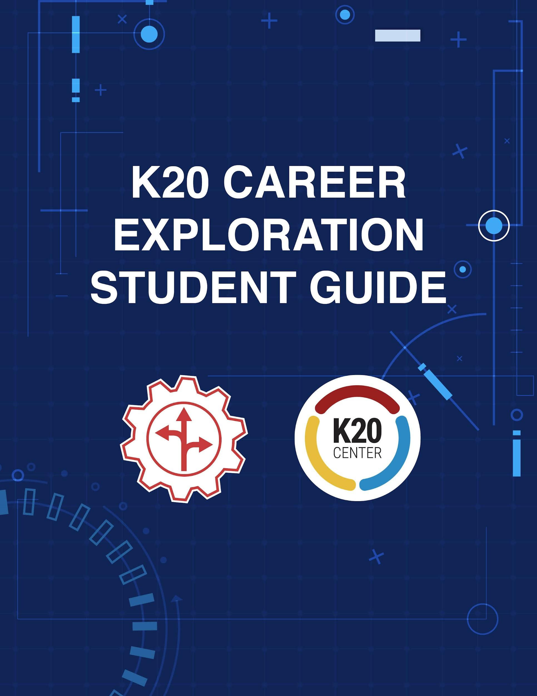

Contenido
Visión general __________________________________________________________ | 2
Tu papel como estudiante ________________________________________________ | 3
Actividades ____________________________________________________________ | 5
Estrategias de reflexión de Haz zoom a tu carrera _______________________ | 5
¡BINGO! He encontrado mi carrera ___________________________________ | 7
16 formas de evaluar tu carrera ______________________________________ | 8

Visión general
Puede que no sepas qué quieres ser de mayor, ¡y no pasa nada! Nadie espera que tengas tu futuro trazado todavía. El equipo de mentores del Centro K20 ha creado actividades para ayudarte a explorar diferentes opciones y oportunidades profesionales. Cuando termines las actividades, comprenderás mejor qué tipo de carrera podría interesarte. Esta guía te guiará a través de las actividades con más detalle. Cuando termines cada actividad, comenta las dudas que tengas con uno de tus padres o tutores. Pueden ayudarte a explorar las carreras más allá de la información proporcionada.

Estas actividades también forman parte de la sección de exploración de carreras de los recursos en línea K20 que se encuentran en https://tinyurl.com/k20resources.

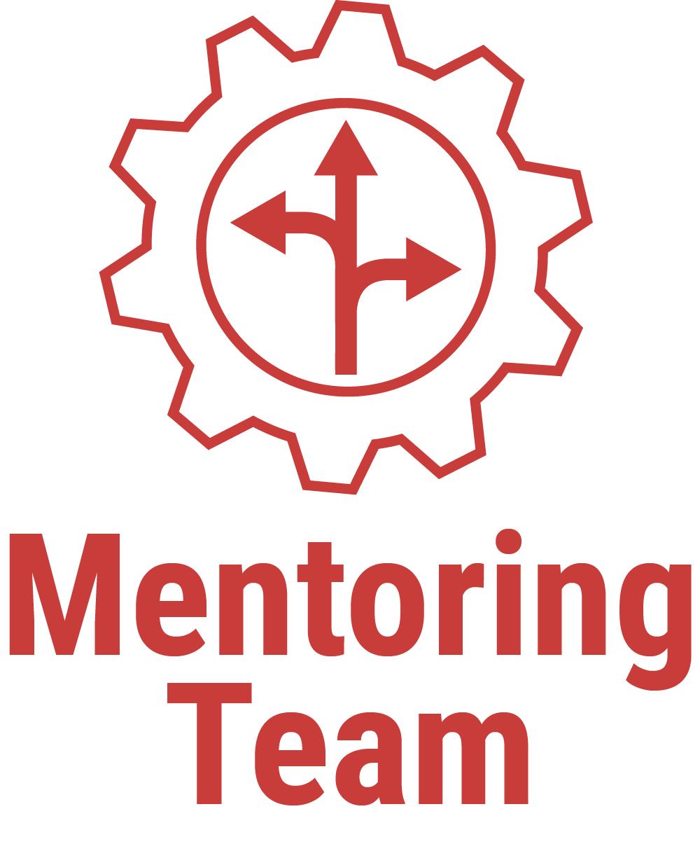

Tu papel como estudiante
Tu papel como estudiante es divertirte, pensar en qué carrera quieres seguir y tener una conversación con tu familia sobre ello. Empieza a explorar a través de estas actividades seleccionando una de las estrategias de reflexión y viendo los vídeos de la Exposición Profesional. Empieza leyendo esta sección para saber más sobre los grupos de carreras. A continuación, sigue esta guía que te lleva a través de una serie de actividades que te ayudarán a explorar las carreras relacionadas con tus intereses. La primera actividad, "Zoom a las estrategias de reflexión sobre tu carrera", comienza en la página 5.

Tu carrera será una parte importante de tu vida, así que es importante que dediques tiempo a explorar tus opciones. Hay tantas posibilidades profesionales que puede ser difícil saber por dónde empezar. Empieza por buscar algo que te interese y te emocione. Piensa en tus intereses personales, tus habilidades e incluso tus valores y considera las carreras que te ayudarán a desarrollar esas partes de tu vida. Aunque es probable que tus intereses cambien con el tiempo, nunca es demasiado pronto para empezar a explorar las oportunidades profesionales. Esta exploración puede llevarte a fijarse en carreras que no pensabas que te iban a gustar. Puede que te sorprenda lo que aprendas sobre ti mismo. Y es posible que tu futuro yo encuentre otras carreras más interesantes y adecuadas que las que tienes ahora.

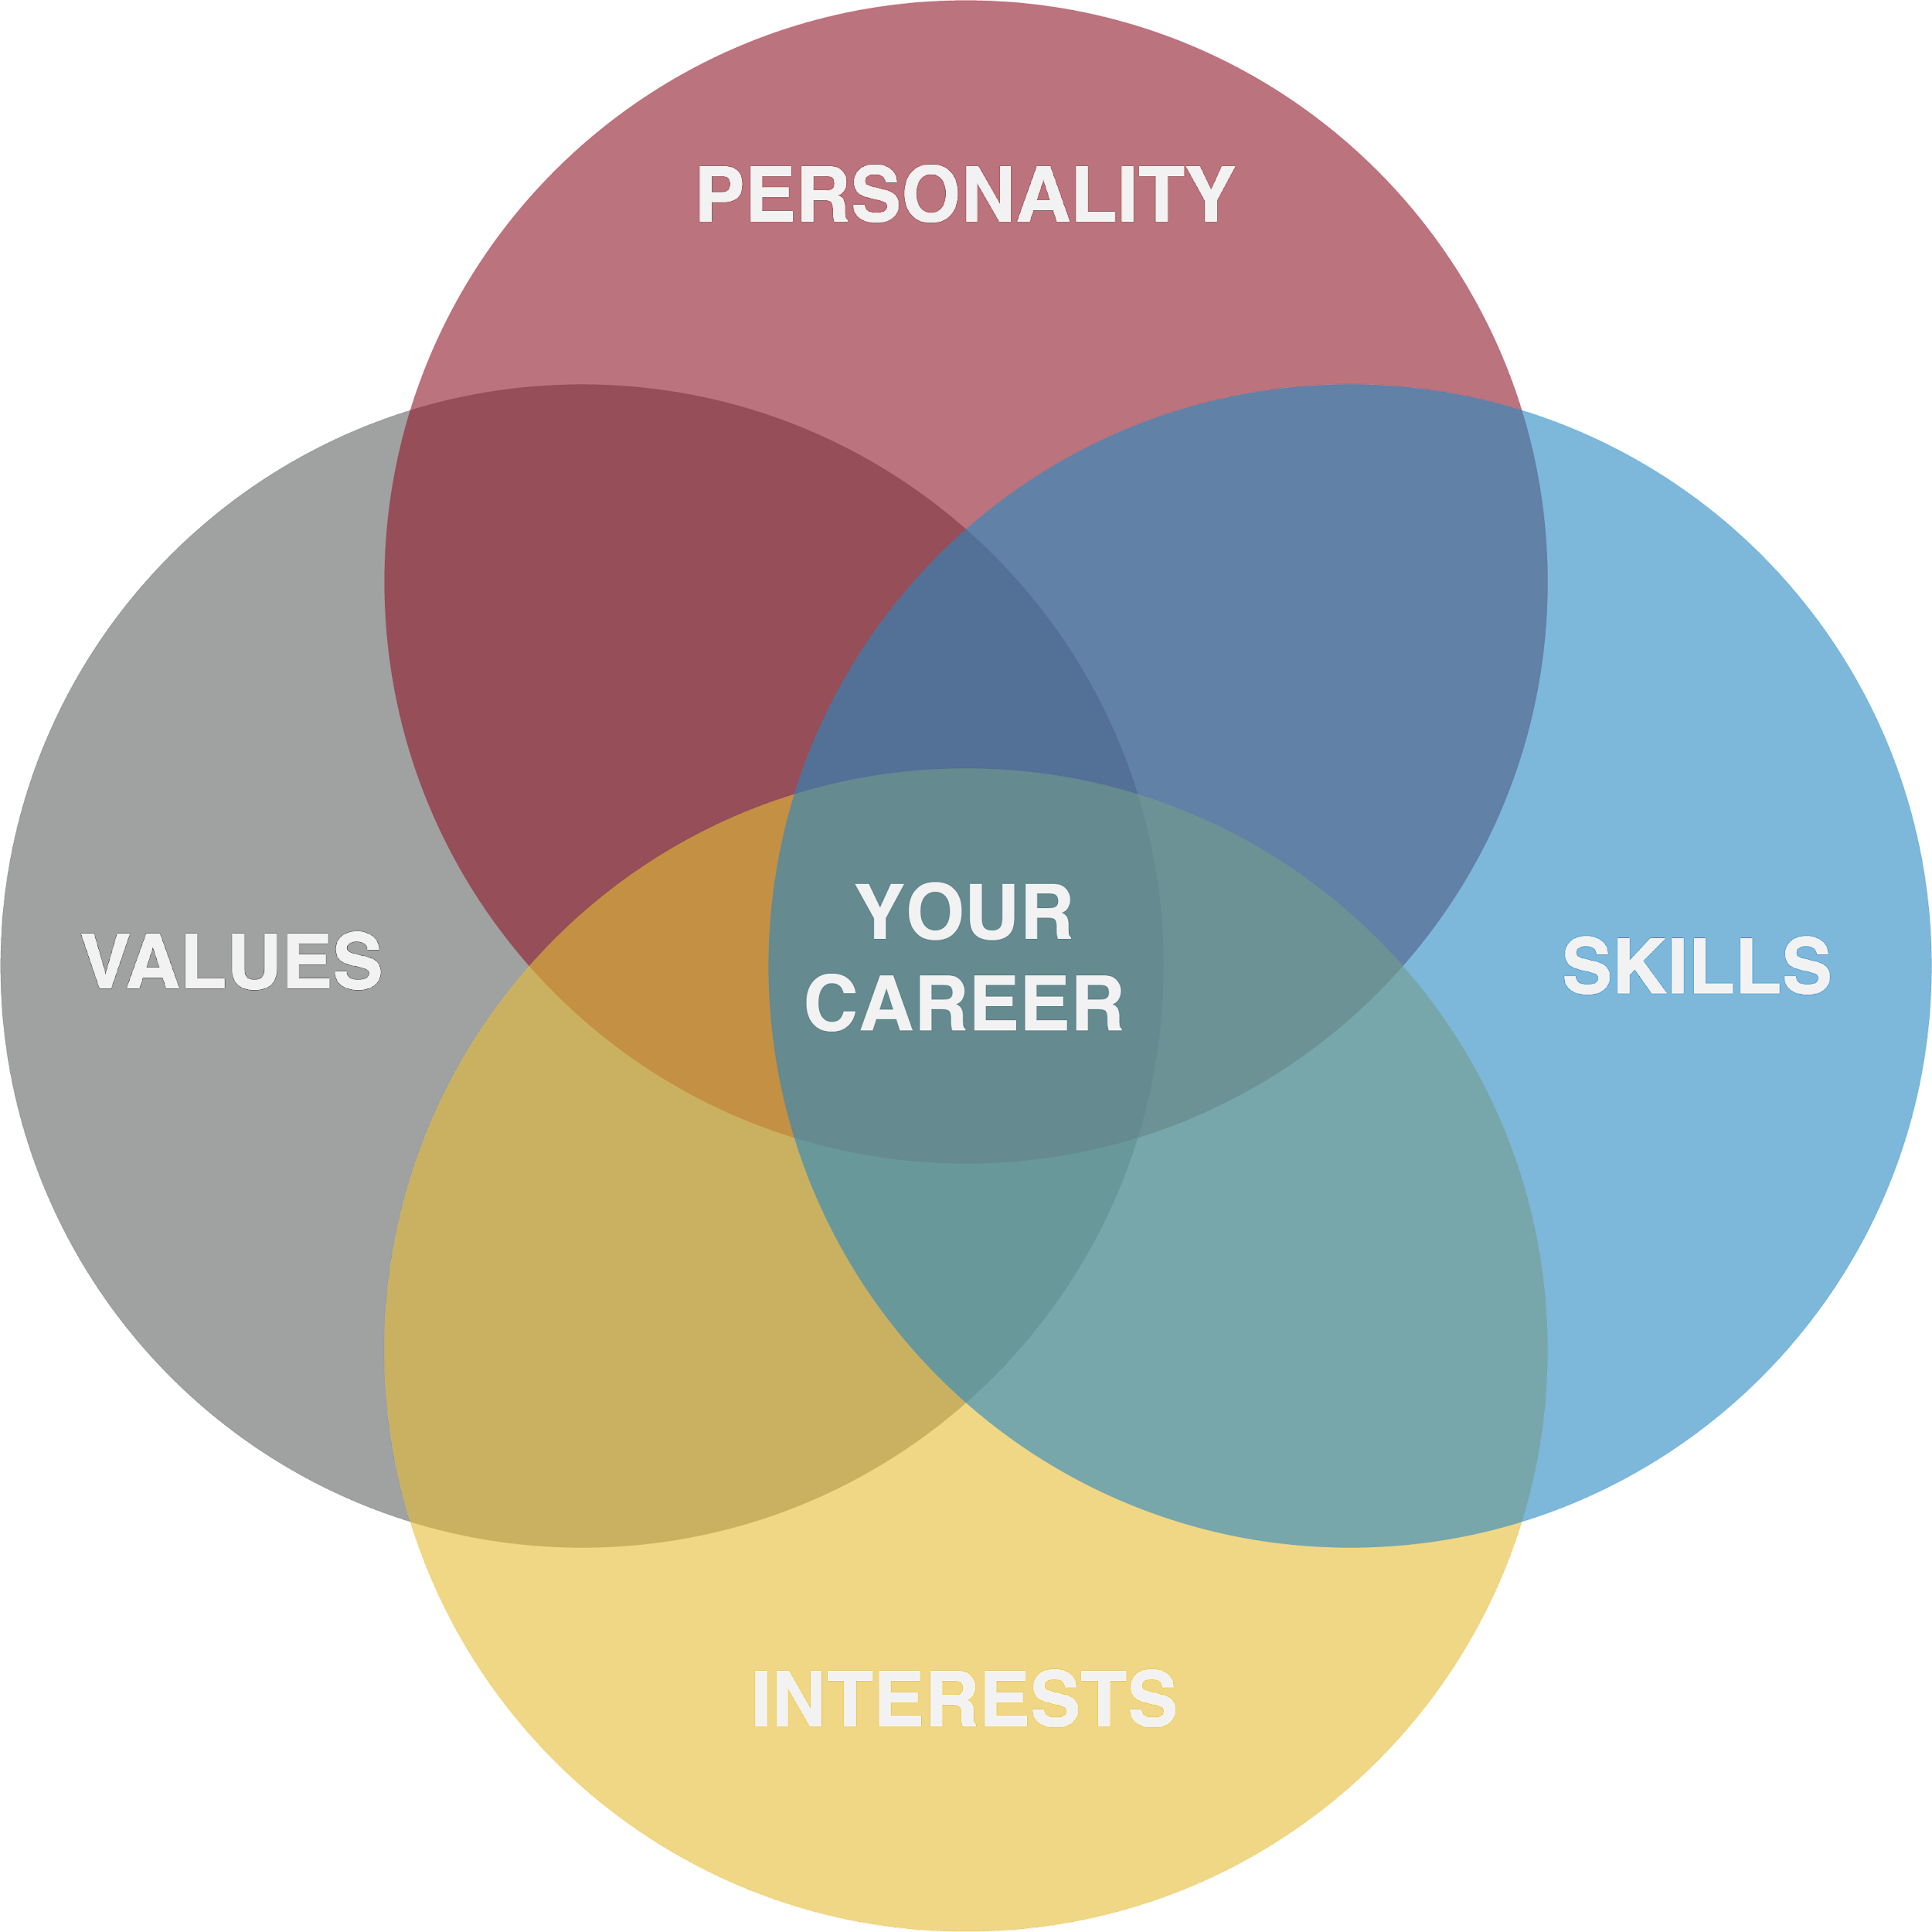

A través de esta exploración, te convertirás en un experto en los 16 "grupos de carreras", es decir, grupos de trabajos similares. Los puestos de trabajo de estos grupos profesionales están ordenados de manera que cuando encuentres un trabajo que te guste, probablemente también encontrarás otros trabajos que te interesen en el mismo grupo. Tus habilidades, personalidad, valores e intereses te ayudarán a determinar qué grupos de carreras pueden ser adecuados para ti.

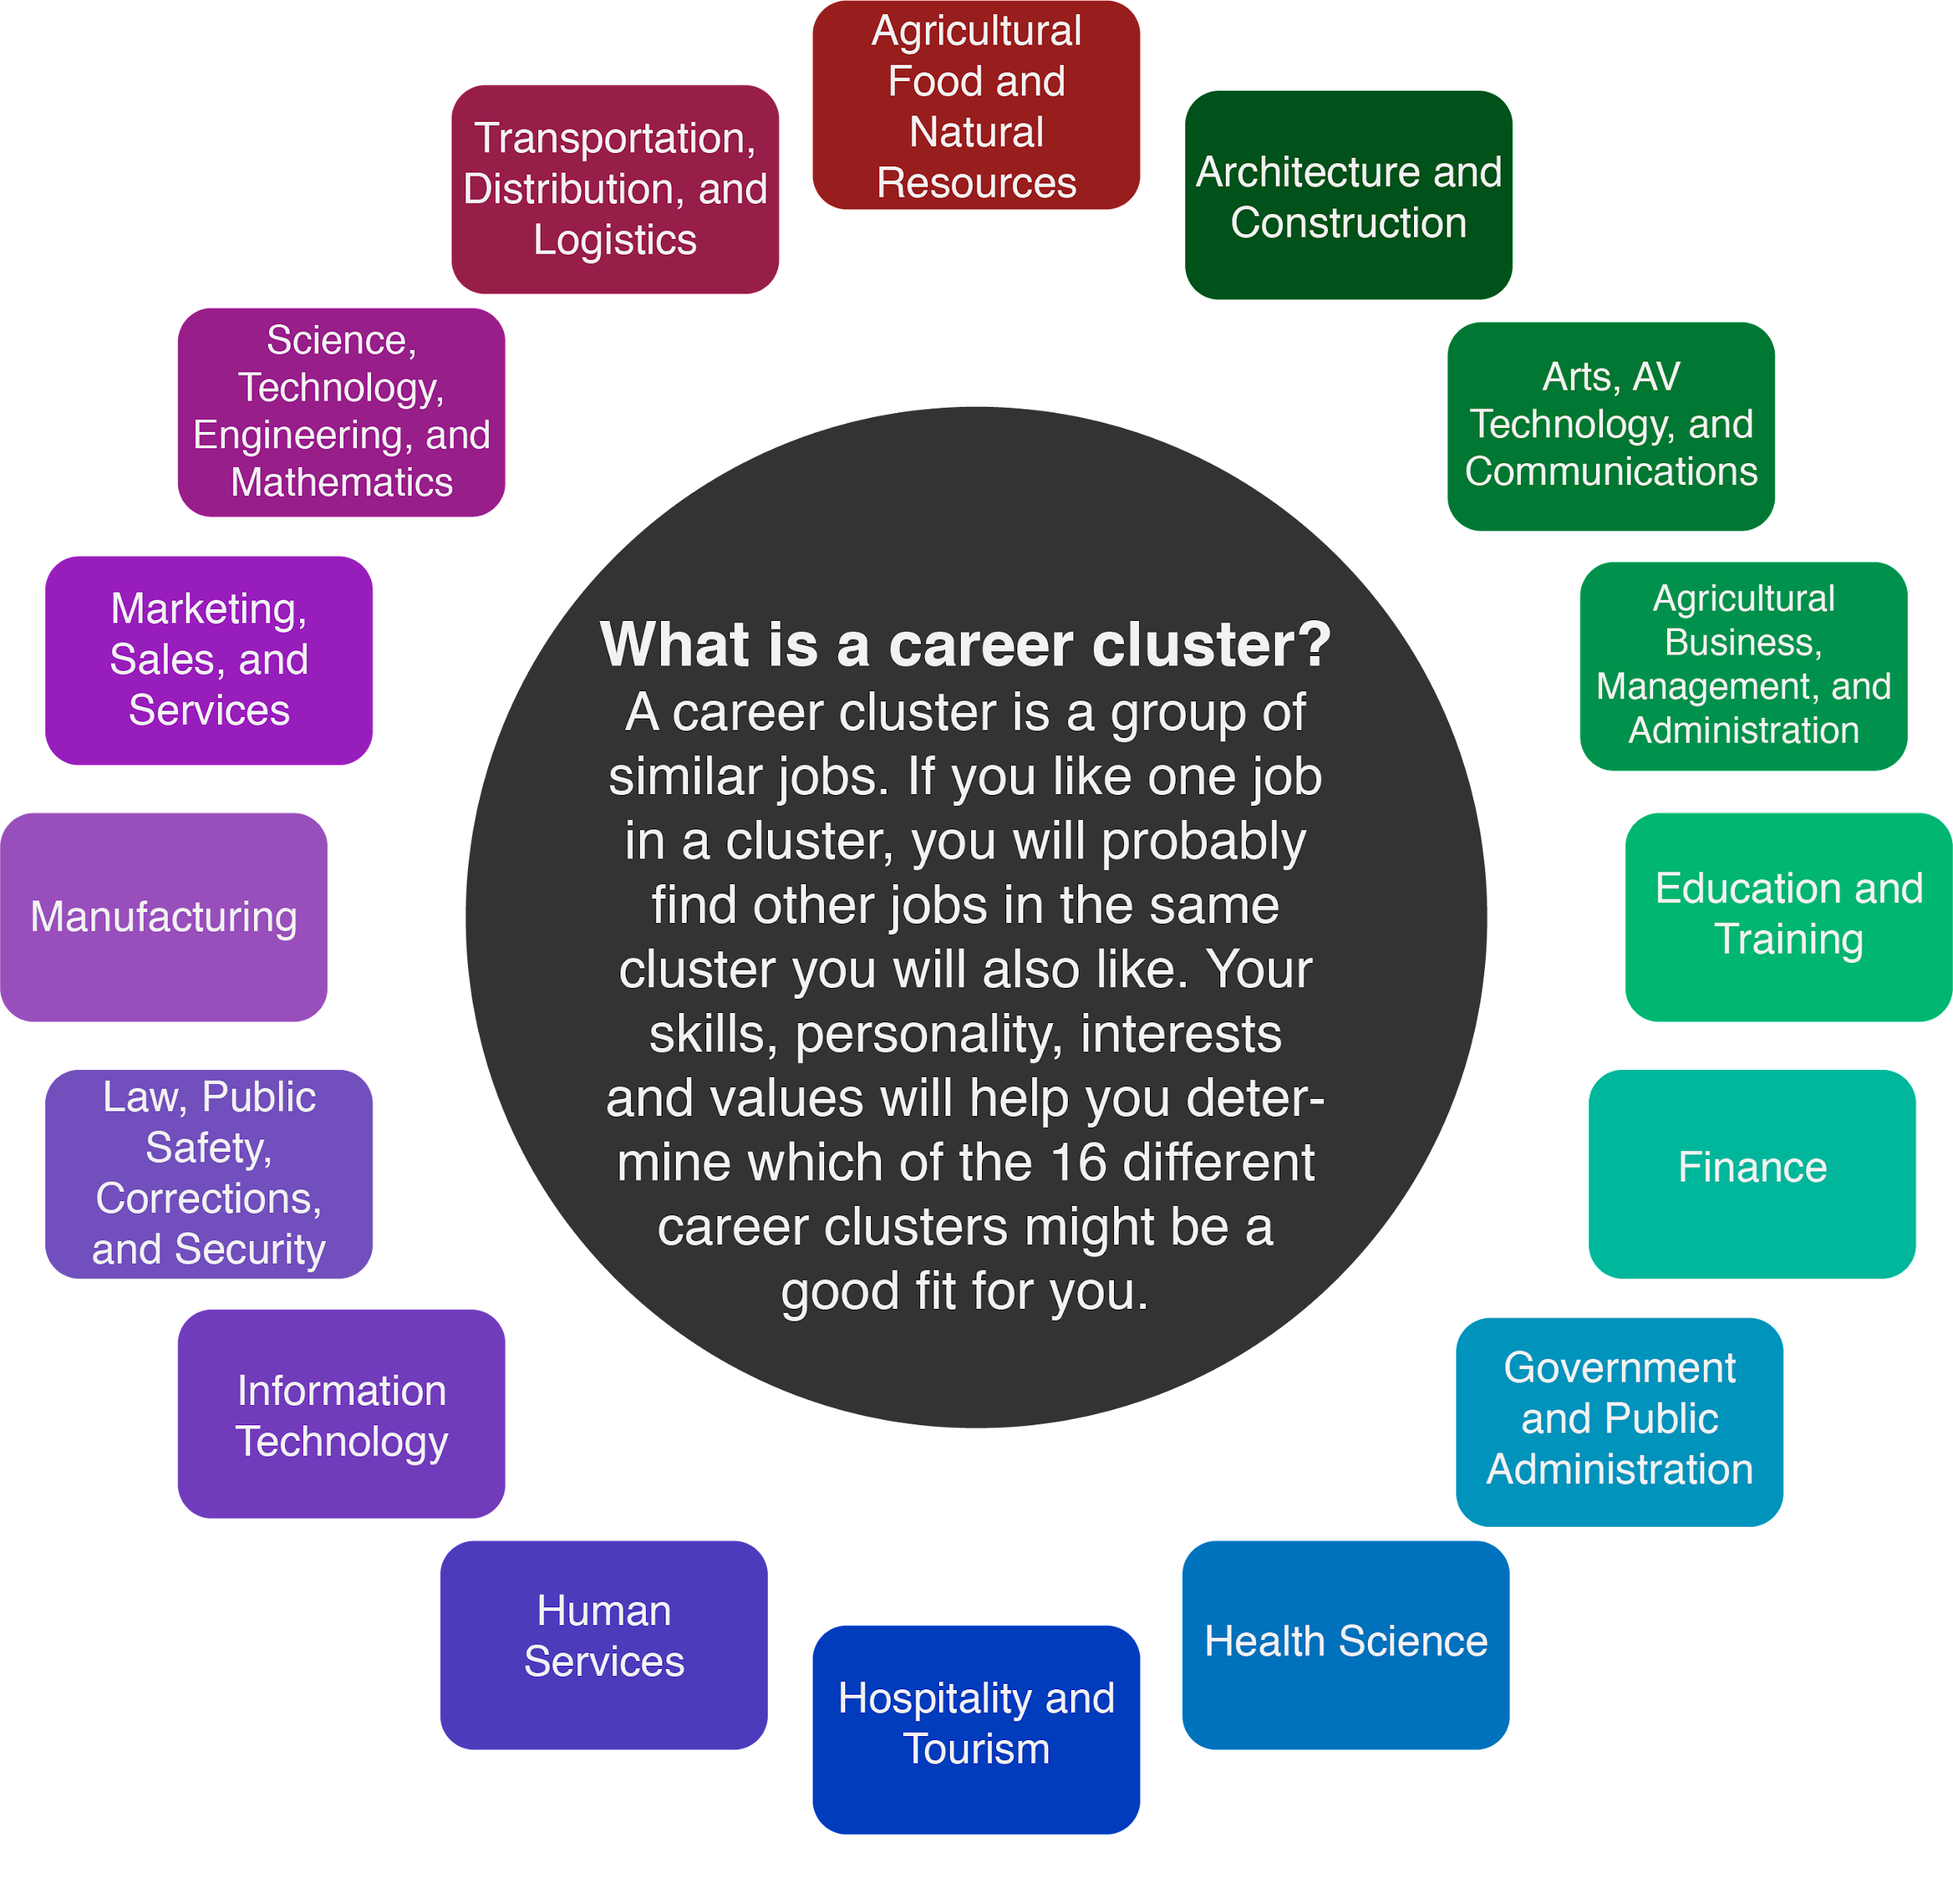

Cuando empieces a ver los vídeos de la Exposición de Carreras y a completar las actividades, recuerda explorar tantas carreras y grupos de carreras diferentes como puedas. Busca carreras en las que nunca habías pensado y a ver qué pasa: ¡puede que encuentres una nueva pasión a la que dedicarte! Mientras exploras, recuerda que no pasa nada si no sabes lo que quieres hacer cuando seas mayor. Estas actividades pretenden iniciar la conversación y ayudarte a empezar a pensar en lo que tus opciones profesionales podrían significar para ti en el futuro.

Actividades

Actividad 1: Haz zoom a tus estrategias de reflexión de carrera

Resumen
Las exploraciones virtuales de carreras son una gran manera de explorar una variedad de carreras interesantes y aprender sobre sus opciones profesionales. En cada vídeo, uno de nuestros profesionales voluntarios comparte su historia profesional y responde a las preguntas de los estudiantes. Si tienes ganas de saber más sobre una carrera en particular, estas charlas son el comienzo perfecto para ti

Qué hacer
En primer lugar, explora las cinco estrategias de actividad que aparecen a continuación ("Antes pensaba... pero ahora sé", "Preflections", "Point of Most Significance", "I Notice, I Wonder" y "Color, Symbol, Image"). Lee cada una de las descripciones y piensa qué estrategias podrían ayudarte a guiar y enmarcar tu pensamiento. A continuación, haz clic en el siguiente enlace y empieza a explorar los diferentes vídeos de Zoom Into Your Career. Por cada vídeo que veas, completa una de las siguientes actividades por tu cuenta, utilizando una de las cinco estrategias de actividad. Puedes utilizar diferentes estrategias para diferentes vídeos, según te convenga. Cuando termines cada actividad, coméntala con uno de tus padres o tutores, si es posible.

Haz clic aquí para explorar la lista de vídeos de Zoom Into Your Career: https://tinyurl.com/K20VCEVideos

Solía pensar... pero ahora sé
Antes de que comience el vídeo, dibuja una línea en el centro de un papel. A la izquierda, enumera las cosas que ya sabes sobre esta carrera. Una vez terminado el vídeo, anota a la derecha las cosas nuevas que has aprendido sobre esta carrera.

Predicciones
Antes de que comience el vídeo, haz predicciones sobre el aprendizaje que vas a realizar. Por ejemplo, ¿cuál es el tema? ¿Qué vas a aprender? ¿Qué podrás aplicar? Después del vídeo, reflexiona y piensa en lo que has visto. Compara y contrasta lo que has adivinado al principio con lo que has aprendido al final.

Punto de mayor importancia
Cuando termine el vídeo, piensa en la información más importante que has aprendido. Si conoces a otras personas que hayan visto el mismo vídeo, habla con ellas sobre lo que crees que es la información más importante y por qué fue importante para ti.

Me doy cuenta, me pregunto
Antes de que comience el vídeo, dibuja una línea en el centro de un papel. Mientras ves el vídeo, utiliza la mitad izquierda del papel para escribir una lista de cosas que observas sobre la carrera. Una vez terminado el vídeo, utiliza la parte derecha del papel para hacer una nueva lista de las cosas que todavía te preguntas sobre la carrera. Esta lista de "preguntas" puede ayudar a guiarte en una dirección para aprender más sobre la carrera a través de búsquedas en línea, discusiones de grupo o videos adicionales de la carrera en el mismo grupo.

Color, Símbolo, Imagen
Después de ver el vídeo de la Exposición Profesional, elige un color, un símbolo y una imagen que creas que representa esa carrera y tu experiencia de aprendizaje con el vídeo. Cuando hayas terminado, explica tu color, símbolo e imagen a un familiar o amigo.

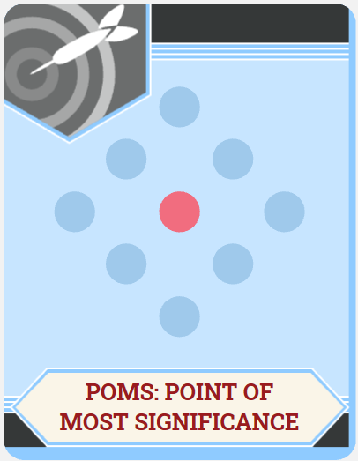

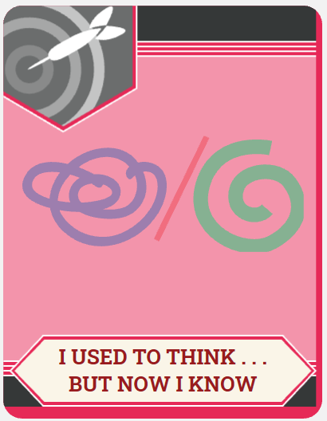

Actividad 2: ¡BINGO! He encontrado mi carrera

Resumen
¿Recuerdas haber cantado "And Bingo Was His Name-O" cuando eras más joven? Esta canción te ayudó a aprender a deletrear el nombre del perro del granjero. En esta actividad, utilizaremos el juego del BINGO para conocer nuevas opciones profesionales. Conocer ahora varias carreras te ayudará a decidir cuál te interesa. Aunque ya sepas qué quieres ser de mayor, conocer las trayectorias profesionales te ayudará a planificar tu futuro.

El Centro K20 tiene una biblioteca en línea de vídeos de exploración de carreras para ayudarte a descubrir carreras que quizás no hayas considerado antes. Utilizarás estos vídeos para completar tu actividad de BINGO mientras utilizas términos universitarios y profesionales para rellenar tu tarjeta de BINGO.

Haz clic aquí para explorar la lista de vídeos de Zoom Into Your Career: https://tinyurl.com/K20VCEVideos

Qué hacer
Comienza por abrir la actividad del cartón de BINGO haciendo clic aquí.
Imprime tantos cartones de BINGO como quieras. Estas tarjetas se encuentran en las páginas 2-6 del enlace anterior. Pide ayuda a un familiar para imprimir si no estás seguro de cómo hacerlo. A continuación, elige cualquier vídeo de Zoom a tu Carrera de la Lista de reproducción de K20 en YouTube. Elige uno de los cartones de BINGO que imprimiste y escribe el título del vídeo en la parte superior de la página. Dedica 1 ó 2 minutos a familiarizarte con los términos de la tarjeta. Esto te ayudará a recordar qué términos debes escuchar mientras ve el vídeo. Si no entiendes lo que significa un término, pide a uno de tus padres o a tu tutor que te ayude a buscar la definición.

Mira el vídeo y escucha con atención. Si oyes mencionar una palabra de tu cartón de BINGO, márcala, pausando el vídeo si es necesario. Puedes ganar un BINGO completando una línea horizontal o vertical, formando una "T", una "U" o un cuadrado, o con un "blackout" (marcando TODOS los términos).

Cuando termines tu cartón de BINGO, reflexiona sobre el vídeo y la actividad completando la actividad de escritura 3-2-1 que sigue. Puedes repetir esta actividad tanto como quieras con otros vídeos utilizando uno de los otros cartones de BINGO rellenos o una plantilla en blanco haciendo clic aquí. Puedes imprimir un cartón de BINGO en blanco y escribir los términos tú mismo, o recortar los términos de la lista y pegarlos en el cartón en blanco. Pide a uno de tus padres o a un tutor que te ayude a cortar y pegar si es necesario.

Actividad 3: 16 formas de evaluar tu carrera

Resumen
¿Alguna vez te sientas a soñar despierto con la carrera que tendrás cuando seas adulto? Hay tantas carreras entre las que elegir que, a veces, pensar en futuros trabajos puede resultar abrumador. Una forma divertida de ayudarte a considerar tus opciones es hacer una encuesta sobre tu carrera. La Encuesta sobre grupos profesionales es una de esas encuestas que le ayuda a explorar sus habilidades, personalidad e intereses para identificar qué grupos profesionales (o grupos de trabajos similares) podrían encajar bien con usted. Aunque es probable que tus intereses cambien a lo largo de los años, la encuesta de grupos profesionales es un buen punto de partida para empezar a explorar

Después de la actividad, tendrás la oportunidad de seguir explorando uno de tus principales grupos de carreras. Una vez que tengas una idea de qué grupo de carreras te interesa, considera explorar la lista de reproducción Zoom a tu Carrera haciendo clic aquí para obtener más información: https://tinyurl.com/K20VCEVideos

Qué hacer
Completa esta encuesta para acotar los grupos de carreras para los que eres más adecuado en este momento. Ten en cuenta que las preferencias y habilidades mencionadas en esta encuesta siempre pueden cambiar. Comienza abriendo el primer paso de la encuesta de grupos profesionales. Haga clic aquí para hacerlo https://tinyurl.com/surveycards1. Puedes imprimir las tarjetas de la encuesta si quieres, o puedes utilizar una hoja en blanco para ayudarte a llevar la cuenta. Sigue las instrucciones de la primera página del enlace para empezar.

Una vez que hayas terminado el paso 1, necesitarás un dispositivo con acceso a Internet y tus resultados del paso 1 para completar el siguiente paso. Pase al paso 2 haciendo clic aquí https://tinyurl.com/clustercards2. Sigue las instrucciones de la primera página del enlace para empezar. Revisarás las descripciones y las opciones profesionales de cada grupo, elegirás una de tus tarjetas de grupo profesional y explorarás el grupo en https://www.mynextmove.org/.

Una vez que hayas terminado el paso 2, pasa al paso 3 haciendo clic aquí https://tinyurl.com/surveyactivity3. Para este paso, tendrás que copiar el gráfico T proporcionado o escribir en una hoja de papel en blanco. Siguiendo la estrategia "Antes pensaba... pero ahora sé", reflexionarás sobre lo que has aprendido y sobre cómo han cambiado tus ideas preconcebidas sobre determinados grupos profesionales.
